**ОТЧЕТ**

**главы муниципального округа Чертаново Северное**

**о деятельности органов местного самоуправления муниципального округа Чертаново Северное в 2016 году**

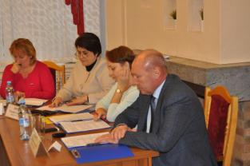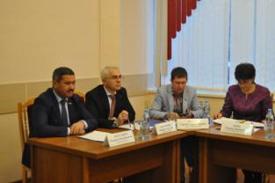 Установленный состав Совета депутатов муниципального округа Чертаново Северное (далее - Совет депутатов) - 12 депутатов. По факту депутатов - 10 человек. Глава муниципального округа и Совет депутатов осуществляли свою деятельность в соответствии с федеральным законодательством, законами города Москвы, Уставом муниципального округа и решениями Совета депутатов. Работа велась в тесном контакте с управой района Чертаново Северное, районными службами, Ассоциацией "Совет муниципальных образований города Москвы", прокуратурой, префектурой ЮАО, Департаментом территориальных органов исполнительной власти города Москвы, депутатом Московской городской думы Зверевым С.И.

Совет депутатов работал фактически в ежедневном режиме. Проводились заседания, прием населения, контроль на территории, разбор жалоб и обращений жителей. В соответствии со своими полномочиями и поручениями Совета депутатов работали 4 комиссии Совета депутатов.

В 2016 году Совет депутатов провел **19** заседаний (в 2015 году - 17, в 2014 году - 16), из них **9** внеочередных.

Посещаемость депутатов представлена в таблице.

**Статистика посещаемости заседаний депутатами Совета депутатов муниципального округа Чертаново Северное в 2016 году**

|  |  |  |
| --- | --- | --- |
| **№ п/п** | **Ф.И.О.**  **депутатов** | **Количество посещений заседаний** |
| 1 | Абдуганиев Н.Н. | 17 |
| 2 | Абрамов-Бубненков Б.Б. | 17 |
| 3 | Абрамова Е.И. | 11 |
| 4 | Гладышева С.Л. | 17 |
| 5 | Иванов С.А. | 15 |
| 6 | Киркова Т.Г. | 14 |
| 7 | Краюшкин М.К. | 17 |
| 8 | Лебедев В.И. | 19 |
| 9 | Смирнов В.Н. | 17 |
| 10 | Трясунова И.П. | 17 |

Следует отметить, что депутаты не пропускали заседания без уважительных причин.

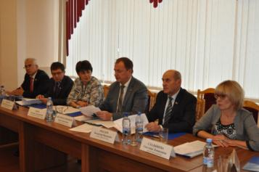 В целях обеспечения всестороннего и объективного рассмотрения вопросов, принятия взвешенного и обоснованного решения для рассмотрения проектов решений Совета депутатов приглашались должностные лица органов государственной власти города Москвы, аппарата Совета депутатов, руководители учреждений района, представители Чертановской межрайонной прокуратуры, жители, общественные организации и СМИ.

Для обеспечения права жителей присутствовать на заседаниях Совета депутатов информация о заседаниях размещалась на сайте муниципального округа.

В течение года на заседаниях Совета депутатов рассмотрено **166** вопросов (в 2015 году -182, в 2014 - 188**),**  из них **124** - регламентных (в 2015 году - 130, в 2014 - 137), **42** - в разделе "Разное"(в 2015 году - 52, в 2014 - 51).

Было вынесено на рассмотрение Совета депутатов **117** проектов решений, принято **117** решений (в 2015 году - 120, в 2014 - 122).

Снижение цифровых показателей связано с уменьшением обращений по полномочиям в сфере размещения некапитальных объектов, отсутствием обращений по рассмотрению документов для перевода жилого помещения в нежилое в многоквартирном жилом доме.

Положительное рассмотрение большинство принятых решений показывает степень предварительной проработки проектов решений и согласованность депутатского корпуса.

Депутаты активно работали над проектами решений Совета депутатов на заседаниях профильных комиссий, а также в ходе заседаний Совета депутатов.

Информация о внесенных правовых актах: Абрамов-Бубненков Б.Б. – 38; Смирнов В.Н. – 46; Абдуганиев Н.Н. – 11, Трясунова И.П. - 18, Абрамова Е.И. - 4.

Выполнение поручений, содержащихся в решениях Совета депутатов, находилось на постоянном контроле главы муниципального округа и депутатов в соответствии с решением Совета депутатов.

Проекты нормативных правовых актов до их принятия Советом депутатов проходили независимую правовую экспертизу - размещались на сайте муниципального округа, что является обязательным в соответствии с федеральным законодательством.

Проекты нормативных актов направлялись также на экспертизу в надзорный орган - чертановскую межрайонную прокуратуру.

Изменение федерального законодательства и законодательства города Москвы потребовало в 2016 году внесение изменений в Устав муниципального округа. Процедура первого изменения в Устав была завершена в июле 2016 года (изменения зарегистрированы Главным управлением Минюста Российской Федерации по Москве 06.07.2016, опубликованы 14.07.2016). Одно из дополнений в Устав связано с ростом ответственности депутата, как должностного лица. Депутат должен соблюдать ограничения и запреты и исполнять обязанности, которые установлены Федеральным законом от 25 декабря 2008 года № 273-ФЗ "О противодействии коррупции" и другими федеральными законами.

Процедура второго изменения в Устав была завершена в декабре 2016 года (изменения зарегистрированы Главным управлением Минюста Российской Федерации по Москве 07.12.2016, опубликованы 13.12.2016). Второе изменение в Устав касалось количественного состава Совета депутатов в сторону уменьшения.

Особое место в работе Совета депутатов в отчетном году занимали вопросы осуществления отдельных полномочий города Москвы, переданных **Законом города Москвы от 11.07.2012 № 39 «О наделении органов местного самоуправления муниципальных округов в городе Москве отдельными полномочиями города Москвы».**

Советом депутатов рассмотрены **77** вопросов (в 2015 году - 86, в 2014 - 60) в рамках **исполнения отдельных переданных государственных полномочий по Закону города Москвы № 39**.

**1.Отдельные полномочия города Москвы в сфере организации деятельности управы района города Москвы и городских организаций.**

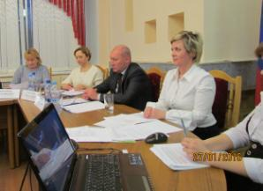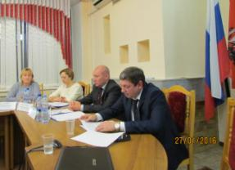В 2016 году заслушивались отчеты и информация: главы управы района Чертаново Северное, руководителя ГКУ "Инженерная служба района Чертаново Северное", директора Дирекции природной территории "Битцевский лес", руководителя Центра госуслуг района Чертаново Северное, директора территориального центра социального обслуживания населения "Чертаново", руководителей амбулаторно-поликлинических учреждений.

В ходе заслушивания депутаты высказали замечания, предложения, оценку деятельности учреждений.

Депутаты обратили внимание на высокое качество подготовки информации и эффективную работу Центра госуслуг района Чертаново Северное в 2015 году.

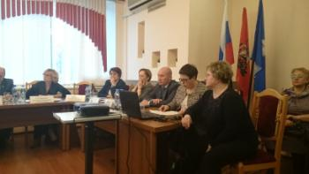Депутаты отметили необходимость усиления контроля за исполнением порядка обеспечения медицинской и лекарственной помощи лежачих больных в ГБУЗ города Москвы Городская поликлиника № 2*.*

Депутаты обратили внимание на высокий уровень организации работы и профессионализм главного врача государственного бюджетного учреждения здравоохранения города Москвы "Городская поликлиника № 170 Департамента здравоохранения города Москвы".

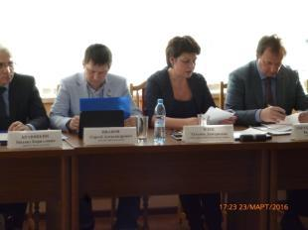Депутаты указали на положительные отзывы жителей района Чертаново Северное о работе учреждения, хорошо организованное взаимодействие с общественными организациями, высокий уровень организации работы и профессионализм директора и сотрудников ТЦСО "Чертаново"*.*

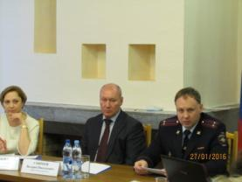 Также депутаты, отметив эффективную работу, выразили благодарность главе управы района Илек Татьяне Дмитриевне за проделанную работу в 2015 году.

В соответствии с приказом МВД Российской Федерации от 30.08.2011 № 975 Совет депутатов заслушал отчет начальника Отдела МВД России по району Чертаново Северное. Депутаты предложили начальнику Отдела продолжить работу с жилым сектором, выстраивая взаимодействие с органами жилищного самоуправления.

В связи с внесением изменений в Закон города Москвы от 11.07.2012 № 39 были подготовлены дополнения в Регламент реализации отдельных полномочий города Москвы по заслушиванию отчета главы управы и информации руководителей городских организаций. Теперь с 2017 года Совет депутатов будет заслушивать информацию руководителя государственного бюджетного учреждения города Москвы "Центр досуга и спорта "Энергия.RU"".

**2.Отдельные полномочия города Москвы** **в сфере благоустройства.**

**2.1. Согласование внесенного главой управы района ежегодного адресного перечня дворовых территорий для проведения работ по благоустройству дворовых территорий** **и участие в работе комиссий, осуществляющих открытие работ и приемку выполненных работ по благоустройству дворовых территорий, а также участие в контроле за ходом выполнения указанных работ.**

В рамках данного полномочия согласован адресный перечень дворовых территорий для проведения работ по устройству наружного освещения в 2017 году - **4** адреса, **113** опор освещения.

**2.2. Согласование внесенного главой управы района адресного перечня объектов компенсационного озеленения на территории жилой застройки.**

Схема планируемой к посадке древесно-кустарниковой растительности формируется управой района Чертаново Северное. Жители могут подать заявки на посадку древесно-кустарниковой растительности в управу района Чертаново Северное, ГБУ "Жилищник района Чертаново Северное", Совет депутатов муниципального округа Чертаново Северное. Кроме того, и сами депутаты могут подать свои предложения. Департамент природопользования и охраны окружающей среды города Москвы на основании согласованных с Отделом подземных сооружений ГУП "Мосгоргеотрест" схем формирует адресный перечень объектов озеленения 3-й категории, который направляется в Совет депутатов муниципального округа для согласования.

Советом депутатов были согласованы адресные перечни объектов компенсационного озеленения весной 2016 года (**12** адресов - деревьев **22**, кустов **688**) и осенью 2016 года (**3** адреса - деревьев **23**, кустов **612**).

При рассмотрении адресных перечней объектов компенсационного озеленения весной 2016 года Совет депутатов отметил, что адресный перечень поступил с нарушением сроков, предусмотренных постановлением Правительства Москвы. Перечень объектов озеленения совпадал со сформированным в управе районе при участии депутатов, старших по домам, общественных советников и непосредственно жителей только по двум адресам. Остальные адреса были отклонены без какой-либо мотивировки. Причем схемы посадки зеленых насаждений к перечню отсутствовали. Совет депутатов принял решение отложить рассмотрение вопроса до получения пояснений о мотивах отказа по большинству адресов основного списка и получения недостающих, необходимых для рассмотрения вопроса, документов (схем посадки), о чем уведомил Департамент природопользования и охраны окружающей среды города Москвы. Со второго раза адресные перечни были согласованы, учитывая поступление необходимых документов и заверение Департамента о включении предложений в адресный перечень объектов компенсационного озеленения на осень 2016 года. Осенью 2016 года Департамент не выполнил свое обещание, перенеся его на весну 2017 года. Депутаты в своем решении отметили, что предложения Совета депутатов муниципального округа Чертаново Северное по формированию проектов адресных перечней объектов компенсационного озеленения, подготовленные на основе обращений жителей, учитываются Департаментом природопользования и охраны окружающей среды города Москвы в минимальном объеме (15 % по программе "Миллион деревьев" за 2016 год).

После согласования адресных перечней объектов компенсационного озеленения проводились работы по посадке. Советом депутатов поднят вопрос о приживаемости и уходе за высаженными растениями.

**2.3. Согласование установки ограждающих устройств на придомовых территориях многоквартирных домов.**

В рамках полномочий по согласованию установки ограждающих устройств на придомовых территориях многоквартирных домов Совет депутатов в 2016 году согласовал установку ограждающих устройств по **5** адресам (Сумской проезд, д.19, Балаклавский проспект, д.5, Чертановская ул., д.9, корп.3, корп.4, Балаклавский проспект, д.1, д.3, Чертановская ул., д.5-2)

При реализации данного полномочия возникли трудности с определением, что считать придомовой территорией дома: участок, определенный межеванием и в каких границах (минимальной нормы обеспеченности или установленной по максимальному нормативу обеспеченности) или паспортом двора. Не все кварталы прошли межевание территории.

Не всем уполномоченным лицам удавалось решать возникшие конфликтные ситуации.

**3.Отдельные полномочия города Москвы** **в сфере капитального ремонта и содержания жилищного фонда.**

По данному направлению обращения не поступали.

**4.Отдельные полномочия города Москвы** **в сфере размещения объектов капитального строительства.**

Советом депутатов были согласованы проекты градостроительных планов земельных участков для размещения:

- объекта транспортного обслуживания по адресу: пересечение пр.пр.262 и 267 (автомойка);

- объекта общественного питания по адресу: Чертановская улица, вл.9, стр.4 (реконструкция существующего кафе).

**5.Отдельные полномочия города Москвы** **в сфере размещения некапитальных объектов.**

**5.1. Согласование проекта схемы и проекта изменения схемы размещения нестационарных торговых объектов.**

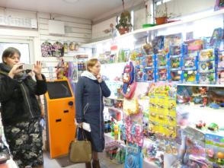

На Совете депутатов в 2016 году рассмотрено **8** вопросов по изменению схемы размещения нестационарных торговых объектов (далее - НТО). Перед заседанием члены Комиссии по культуре и социальной политике Совета депутатов совместно с представителями управы выезжали на место дислокации НТО. На Совете депутатов вопросы рассматривались с участием представителей управы, Департамента средств массовой информации и рекламы города Москвы, Департамент природопользования и охраны окружающей среды города Москвы, Департамента торговли и услуг города Москвы.

Советом депутатов по **8** вопросам были приняты решения:

- о согласовании проекта изменения схемы размещения НТО - **4** решения;

- об отказе в согласовании проекта изменения схемы размещения НТО - **4** решений.

В решениях об отказе в согласовании проекта изменения схемы размещения НТО указывалась мотивация отказа и предлагались варианты для замены отклоненных адресов.

**5.2. Согласование проекта схемы и проекта изменения схемы размещения сезонных кафе.**

В рамках данных полномочий Советом депутатов согласован **1** проект изменения схемы размещения сезонных кафе (Кировоградская ул., д.9, к.4, стр.3).

**6.Отдельные полномочия города Москвы** **по формированию и утверждению плана дополнительных мероприятий по социально-экономическому развитию районов.**

В сентябре 2015 года был сформирован и утвержден план мероприятий по социально-экономическому развитию района на сумму **9647,2 тыс.рублей**. В 2016 году было принято **8** решений по внесению изменений в план дополнительных мероприятий по СЭРР и утверждению мероприятий за счет денежных средств, образовавшихся в результате тендерного снижения и экономии средств по статье расходов СЭРР. В результате в 2016 году по программе СЭРР:

- оказана материальная помощь льготным категориям граждан - на сумму **200 тыс.рублей**;

- осуществлен ремонт **15** квартир ветеранов Великой Отечественной войны на сумму **1283,4 тыс.рублей;**

- закуплен запас МАФ на сумму **179,5 тыс.рублей**;

- проведены работы по капитальному ремонту многоквартирных домов (ВКР) - **17** объектов на сумму **7984,3** **тыс.рублей.**

**7.Отдельные полномочия города Москвы** **в сфере работы с населением по месту жительства.**

**7.1.Согласование внесенного главой управы района ежеквартального сводного районного календарного плана по досуговой, социально-воспитательной, физкультурно-оздоровительной и спортивной работе с населением по месту жительства.**

Совет депутатов ежеквартально изучал в разрезе каждого учреждения района перечень и объемы мероприятий, представленных в плане, для дальнейшего согласования сводного районного календарного плана по досуговой, социально-воспитательной, физкультурно-оздоровительной и спортивной работе с населением по месту жительства. По просьбе депутатов в представленных материалах была добавлена информация о возрастных категориях по мероприятиям. Вносились предложения по качеству и направлениям предложенных для включения в план мероприятий.

**8.Отдельные полномочия города Москвы** **по рассмотрению представленных в установленном порядке в уполномоченный орган исполнительной власти города Москвы документов для перевода жилого помещения в нежилое в многоквартирном жилом доме.**

По данному направлению обращения не поступали. Остался на контроле вопрос по помещениям в доме 6, корп.1 по ул.Сумская в отношении незавершенного перевода ряда жилых помещений и сложившейся в связи с этим ситуацией.

**9.Отдельные полномочия города Москвы** **по согласованию мест размещения ярмарок выходного дня и проведению мониторинга их работы**

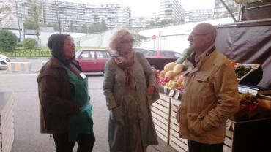Ежегодно согласовывается место размещения ярмарки выходного дня (мкрн.Северное Чертаново, вл.806).

Рабочая группа Совета депутатов ежемесячно (в период работы ярмарки) проводит мониторинг работы ярмарки выходного дня. В 2016 году проведено **9** мониторингов. Результаты мониторингов направлялись в Департамент торговли и услуг города Москвы.

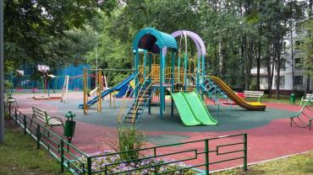Кроме полномочий по Закону города Москвы № 39 Совет депутатов в соответствии с постановлением Правительства Москвы от 26 декабря 2012 г. № 849-ПП "О стимулировании управ районов города Москвы" **согласовывает направление средств стимулирования на реализацию мероприятий.**

В 2016 году по данному постановлению было принято **17** решений.

На благоустройство территории района было направлено более **44 млн.рублей** (**25** объектов благоустройства). В том числе комплексно благоустроены дворы по адресам:

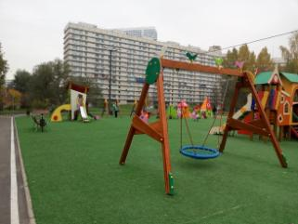- мкрн.Северное Чертаново, д.4, корп.401-409 (**18853,9 тыс.рублей**);

- Кировоградская ул., д.5 (**10855,2 тыс.рублей**);

- Сумской проезд, д.3 (**1100,0 тыс.рублей**).

Согласовано направление средств стимулирования на установку **16** опор освещения по **6** адресам на сумму **2009,21 тыс.рублей**.

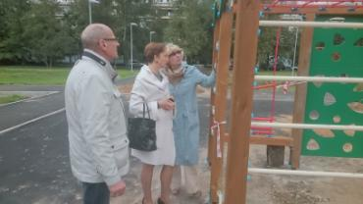За каждым депутатом были закреплены конкретные территории, где депутаты осуществляли контроль за ходом и качеством выполнения работ на дворовых территориях, работали в составе комиссий, осуществляющих прием работ, рассмотрение жалоб и предложений. Депутаты постоянно общались с жителями, со старшими по домам и подъездам, выясняли их пожелания, замечания.

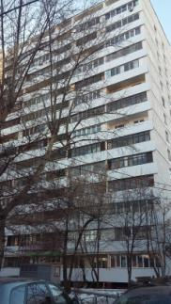 С 2016 года в соответствии с **Законом города Москвы от 16.12.2015 № 72 "О наделении органов местного самоуправления внутригородских муниципальных образований в городе Москве отдельными полномочиями города Москвы в сфере организации и проведения капитального ремонта общего имущества в многоквартирных домах в рамках реализации региональной программы капитального ремонта общего имущества в многоквартирных домах на территории города Москвы"** Совет депутатов наделен полномочиями:

1) согласование адресного перечня многоквартирных домов, подлежащих включению в краткосрочный план реализации региональной программы капитального ремонта общего имущества в многоквартирных домах на территории города Москвы (далее - краткосрочный план), в части распределения по годам сроков проведения капитального ремонта общего имущества в многоквартирных домах, расположенных на территории внутригородского муниципального образования в городе Москве, в пределах сроков реализации краткосрочного плана;

2) участие в работе комиссий, осуществляющих открытие работ и приемку оказанных услуг и (или) выполненных работ по капитальному ремонту общего имущества в многоквартирных домах (далее - комиссии), проведение которого обеспечивает специализированная некоммерческая организация, осуществляющая деятельность, направленную на обеспечение проведения капитального ремонта общего имущества в многоквартирных домах, расположенных на территории города Москвы (далее - региональный оператор), в том числе согласование актов приемки оказанных услуг и (или) выполненных работ по капитальному ремонту общего имущества в многоквартирном доме, проведение которого обеспечивает региональный оператор.

В рамках данного полномочия Советом депутатов принято в 2016 году **4** решения.

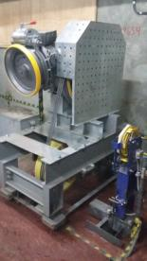Депутаты в составе комиссий осуществляли открытие:

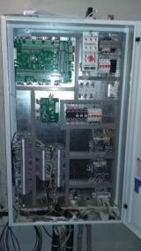 - работ по капитальному ремонту инженерных систем и конструктивных элементов в **2-х** многоквартирных домах по адресам: Кировоградская ул., д.6, корп.1 и Сумской проезд, д.13, корп.1;

- работ по замене лифтов в **30** многоквартирных домах;

- работ по ремонту фасадов **2-х** многоквартирных домов по адресам: Кировоградская ул., д.12 и Сумская ул., д.2/12.

Работы по замене лифтов приняты комиссией, по капитальному ремонту инженерных систем и конструктивных элементов частично по завершении работ.

В городе Москве создана Городская комиссия по обеспечению общественного контроля за реализацией Региональной программы капитального ремонта. Из Городской комиссии поступило за 2016 год **5** обращений жителей муниципального округа Чертаново Северное с жалобами на работу новых лифтов. По всем обращениям депутаты выезжали на место вместе с жителями и специалистами.

За отчетный период были также рассмотрены такие **значимые для жителей муниципального округа вопросы**:

- о проекте межевания части территории квартала, ограниченного улицей Кировоградская, улицей Сумская, улицей Чертановская, границей технической зоны (улица Кировоградская, вл.8, корп. 5);

- о проекте межевания территории квартала, ограниченного Сумским проездом, улицей Кировоградская, улицей Чертановская, техзоной;

- о проекте межевания территории квартала, ограниченного проездом № 6281, Чертановской улицей, Сумским проездом и границей технической зоны;

- о проекте межевания территории квартала, ограниченного Балаклавским проспектом, Варшавским шоссе, Сумским проездом, улицей Чертановская;

(по всем проектам межевания Советом депутатов направлялись предложения и замечания)

- о проекте Схемы теплоснабжения города Москвы на период до 2030 года;

- о проекте Правил землепользования и застройки города Москвы в части, касающейся территории муниципального округа Чертаново Северное;

- о награждении Почётной грамотой муниципального округа Чертаново Северное;

- об утверждении перечня местных публичных мероприятий, проводимых на территории муниципального округа Чертаново Северное, на 2017 год;

- о бюджете муниципального округа Чертаново Северное. Рассмотрение проекта местного бюджета, утверждение местного бюджета, внесение изменений в принятые по бюджету решения, осуществление контроля за его исполнением, утверждение отчета об исполнении местного бюджета осуществлялось строго в предусмотренные законодательством сроки.

Работали созданные Советом депутатов **комиссии**.

**Комиссия по экологии, землепользованию и градостроительству**

(председатель Смирнов В.Н.)

проведено **6** заседаний, рассмотрено **29** вопросов

**Комиссия по развитию самоуправления**

(председатель Абдуганиев Н.Н.)

проведено **4** заседания, рассмотрено **7** вопросов

**Бюджетно-финансовая комиссия**

(председатель Абрамова Е.И.)

проведено **3** заседания, рассмотрено **5** вопросов

**Комиссия по культуре и социальной политике**

(председатель Трясунова И.П.)

проведено **5** заседаний, рассмотрено **13** вопросов

Подробно о работе профильных комиссий отчитались их председатели. Глава муниципального округа принял участие в работе всех **4** (четырех) комиссий и присутствовал на всех проведенных ими заседаниях.

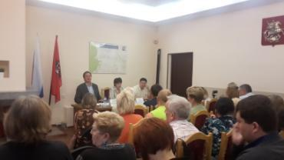 Одной из форм деятельности депутата являются **встречи с избирателями и работа с их обращениями**.

Встречи с избирателями проходили в основном на встречах главы управы с жителями района (в 2016 году - **12** встреч), а также на личных приемах депутатов.

Учет **служебной переписки, письменных обращений граждан**, поступающих в адрес главы муниципального округа, Совета депутатов, осуществляется в журналах регистрации корреспонденции. В 2016 году было зарегистрировано:

- обращений граждан - **25** (в 2015 г. - 34, в 2014 г. - 59);

- обращений организаций, учреждений (служебная корреспонденция) - **87** (в 2015 г. - 108, в 2014 г. - 119).

Направлено **181** инициативное письмо (в 2015 г. - 193, в 2014 г. - 195).

Основные темы обращений граждан: благоустройство дворовых территорий, содержание и капитальный ремонт жилых домов, возражения против перевода жилых помещений в нежилые, установка ограждающих устройств, парковка автотранспорта, дорожно-транспортная ситуация района.

На личном приеме главы муниципального округа принят **71** житель. Темы: благоустройство дворовых территорий, содержание и капитальный ремонт жилых домов, установка ограждающих устройств, парковка автотранспорта, деятельность Правлений ТСЖ, ЖСК, управляющих компаний.

На "Горячую линию" поступило **3** обращения жителей с претензиями к благоустройству территории мкрн. Северное Чертаново, д.4, корп.401-409, в частности к детской игровой площадке и игровому комплексу.

Информация о деятельности Совета депутатов размещалась в электронной районной газете "На Варшавке. Чертаново Северное", на сайте муниципального округа. Кроме того, нормативные правовые акты Совета депутатов публиковались в бюллетене "Московский муниципальный вестник".

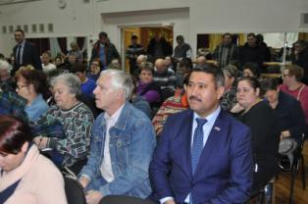В течение 2016 года глава муниципального округа, депутаты Совета депутатов были участниками различных мероприятий, организованных управой района, аппаратом Совета депутатов и самими депутатами:

- публичные слушания по градостроительным планам;

- публичные слушания по межеванию.

- встречи, проводимые руководителями города, округа и района;

- праздничные мероприятия.

Глава муниципального округа принимал участие в оперативных совещаниях главы управы с руководителями подразделений управы и районных служб, заседаниях координационного Совета Южного административного округа и района Чертаново Северное.

Глава муниципального округа Абрамов-Бубненков Б.Б. входит в состав Комиссии по вопросам градостроительства, землепользования и застройки при Правительстве Москвы в Южном административном округе города Москвы (в 2016 году глава принял участие в **5** заседаниях).

Депутаты приняли участие в работе общественных организаций района:

- Совета ветеранов (Смирнов В.Н., Лебедев В.И. - члены президиума районной организации);

- ветеранов-жителей блокадного Ленинграда;

- граждан, пострадавших от радиационного воздействия "Чернобыль-Защита".

В 2016 году проводились мероприятия, подготовленные депутатами, аппаратом Совета депутатов, управой района при непосредственном участии депутатов. Отмечу некоторые:

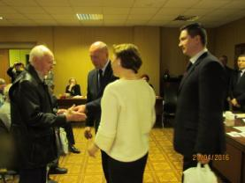 - мероприятие, посвященное 30-летию ликвидации последствия катастрофы на Чернобыльской АЭС

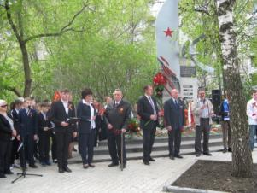

- митинг памяти у памятника погибшему экипажу бомбардировщика СБ-3 (май 2016 года)

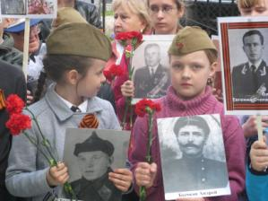

- акция «Бессмертный полк»

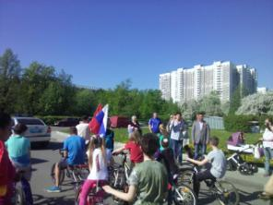

- акция «Велопробегом поздравим ветеранов!»

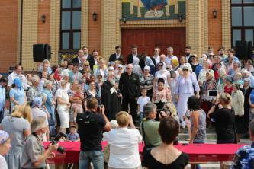

- мероприятие, посвященное Дню Крещения Руси

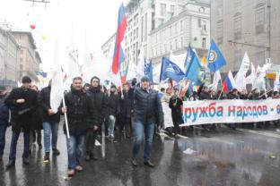

- шествие и митинг-концерт "Мы едины!", посвященный Дню народного единства

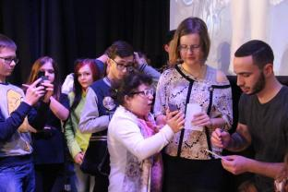

- открытый кинопоказ фильма "Коробка" с участием актеров и создателей фильма

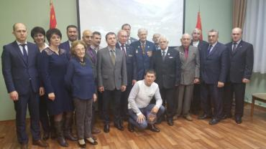

- мероприятие, посвященное Дню памяти о россиянах, исполнявших служебный долг за пределами Отечества (30-летие "Панджшер")

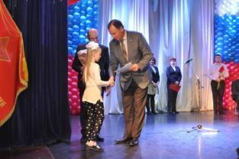

- районный конкурс рисунков «Отстояли Москву – защитили Россию»

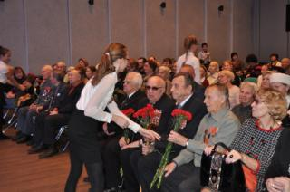

- мероприятие, посвященное 75-ой годовщине начала контрнаступления советских войск против немецко - фашистских войск в битве под Москвой

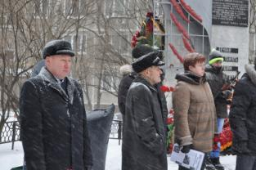

- митинг памяти у памятника погибшему экипажу бомбардировщика СБ-3 (декабрь 2016 года)

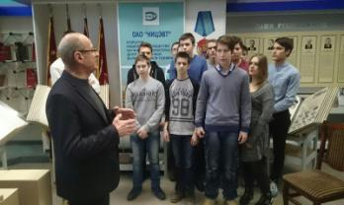

- экскурсия в музей боевой и трудовой славы ОАО НИЦЭВТ

**О деятельности аппарата Совета депутатов**

**муниципального округа Чертаново Северное в 2016 году**

Исполнительно-распорядительным органом местного самоуправления является аппарат Совета депутатов муниципального округа Чертаново Северное (далее - аппарат Совета депутатов).

Аппаратом Совета депутатов руководит глава муниципального округа на принципах единоначалия.

Работа аппарата в 2016 году осуществлялась в соответствии с его функциями и полномочиями.

Штатная и фактическая численность муниципальных служащих составила 4 единицы.

**Структура аппарата** Совета депутатов сформирована следующим образом:

**Структура аппарата Совета депутатов**

**муниципального округа Чертаново Северное**

**Глава муниципального округа**

**Аппарат Совета депутатов**

главный бухгалтер-начальник отдела - 1 ед.

начальник отдела - 1 ед.

консультант-1

главный специалист - 1 ед.

Все 4 специалиста имеют высшее образование, стаж муниципальной службы у трех специалистов более 13 лет, у одного специалиста более 1 года.

Возрастной составмуниципальных служащих:

- до 30 лет - 1 муниципальный служащий;

- от 30 до 40 лет – 1 муниципальный служащий;

- от 50 и выше – 2 муниципальных служащих.

С целью **организации профессионального образования и дополнительного профессионального образования главы муниципального округа и муниципальных служащих** в 2016 году:

- **глава муниципального округа** прошел профессиональную переподготовку по программе: "Государственное и муниципальное управление";

- **1** муниципальный служащий прошел повышение квалификации по теме: "Управление закупками в соответствии с федеральной контрактной системой".

Организация и ведение **делопроизводства** в аппарате Совета депутатов проводилась строго в соответствии с номенклатурой дел.

В 2016 году было издано: **26** постановлений (в 2015 году - 26, в 2014 -35), **9** распоряжений (в 2015 году - 12, в 2014 - 19).

За отчетный период в аппарат Совета депутатов поступило **134** единицы служебной корреспонденции (в 2015 году - 73, в 2014 - 82), **13** обращений граждан (в 2015 году - 18, в 2014 - 44). Направлено инициативных **165** писем (в 2015 году - 187, в 2014 - 191).

В соответствии с Федеральным законом от 17.01.1992 № 2202-1 «О прокуратуре Российской Федерации», Федеральным законом от 17.07.2009 № 172-ФЗ «Об антикоррупционной экспертизе нормативных правовых актов и проектов нормативных правовых актов», приказом Генпрокуратуры Российской Федерации от 07.12.2007 № 195 «Об организации прокурорского надзора за исполнением законов, соблюдением прав и свобод человека и гражданина» в целях проведения проверки нормативных актов на соответствие их законодательству, а также наличие (отсутствие) в них антикоррупциогенных факторов копии распорядительных документов аппарата Совета депутатов представляются в Чертановскую межрайонную прокуратуру ежемесячно, копии решений Совета депутатов – в течение 7 дней после принятия.

В соответствии с Законом города Москвы от 22.10. 2008 № 49 «О порядке ведения Регистра муниципальных нормативных правовых актов города Москвы» в Департамент территориальных органов исполнительной власти города Москвы в установленные сроки направляются правовые акты аппарата и Совета депутатов на бумажном и электронном носителях. За отчетный период в Регистр муниципальных нормативных правовых актов города Москвы по описи представлено **27** правовых актов аппарата Совета депутатов, **110** решений Совета депутатов. Одновременно с нормативными правовыми актами по внесению изменений представлялись актуализированные версии нормативных правовых актов в электронном виде.

**Обеспечение деятельности Совета депутатов и главы муниципального округа** – одно из основных направлений деятельности аппарата Совета депутатов.

За отчетный период специалистами аппарата Совета депутатов проделана следующая работа:

- обеспечение организационных мероприятий и материально-технической базы для проведения **19** заседаний Совета депутатов и **18** заседаний комиссий Совета депутатов;

- обеспечение организационных мероприятий и материально-технической базы для проведения публичных слушаний: в 2016 году проведено **4** публичных слушания - по проекту решения «Об исполнении бюджета муниципального округа Чертаново Северное за 2015 год», по проекту решения «О бюджете муниципального округа Чертаново Северное на 2017 год и плановый период 2018 и 2019 годов», два публичных слушания по проекту решения "О внесении изменений и дополнений в Устав муниципального округа Чертаново Северное";

- публикация нормативных правовых актов органов местного самоуправления;

- размещение нормативных правовых актов на сайте муниципального округа;

- информирование жителей о деятельности органов местного самоуправления (электронная газета, сайт, информационные стенды);

Каждый муниципальный служащий закреплен за профильной комиссией Совета депутатов в качестве технического секретаря.

**Формирование и исполнение бюджета муниципального округа** осуществлялось в соответствии с действующим законодательством Российской Федерации, города Москвы и решениями Совета депутатов.

На 2016 год план по доходам составлял 15 925,5 тыс. рублей, по расходам – 15 925,5 тыс. рублей. В соответствии с пунктом 6 Порядка распределения и предоставления межбюджетных трансфертов из бюджета города Москвы бюджетам муниципальных округов в целях повышения эффективности осуществления Советом депутатов муниципального округа переданных полномочий города Москвы, утвержденного постановлением Правительства Москвы от 17 декабря 2013 года № 853-ПП бюджету муниципального округа Чертаново Северное были предоставлены межбюджетные трансферты в целях повышения эффективности осуществления Советом депутатов муниципального округа переданных полномочий города Москвы в размере 2160,0 тыс.рублей. В связи с этим были внесены изменения в бюджет 2016 года (доходы – 18 085,5 тыс.рублей, расходы – 18 085,5 тыс.рублей). Бюджет муниципальногоокруга Чертаново Северное в 2016 году принят без дефицита (сбалансирован).

В целом исполнение бюджета по доходам на 01.01.2017 составило 20 840,7 тыс.рублей (115,2%), в том числе по собственным доходам – 18 680,7 тыс.рублей (117,3%), по межбюджетным трансфертам бюджетам муниципальных округов в целях повышения эффективности осуществления Советом депутатов муниципального округа переданных полномочий города Москвы - 2 160,0 тыс.рублей (100%). Бюджет по расходам исполнен в сумме 17 751,1 тыс. рублей (98,2%). Неисполнение бюджета по расходам по разделу **0111 целевая статья 32А0100000** "Резервный фонд, предусмотренный органами местного самоуправления" сложилось в связи с отсутствием чрезвычайных ситуаций.

**Формирование и размещение муниципального заказа** проводилось в соответствии с Федеральным законом от 5 апреля 2013 года № 44-ФЗ «О контрактной системе в сфере закупок товаров, работ услуг для обеспечения государственных и муниципальных нужд». В 2016 году аппаратом Совета депутата было проведено 5 открытых конкурсов, 2 запроса котировок, 2 аукциона в электронной форме и **37** закупки малого объема.

Для выполнения работ, связанных с проведением торгов аппаратом Совета депутатов привлекалась специализированная организация ООО ««ПАРТНЕР».

По итогам проведённых торгов заключено **12** контрактов.

Информация о проведении торгов и запросов котировок размещалась на официальном сайте в информационно-телекоммуникационной сети «Интернет» www.zakupki.gov.ru.

Специалистом аппарата Совета депутатов ведется Реестр муниципальных контрактов, где по мере выполнения обязательств вносятся соответствующие изменения по исполнению контракта, ежегодно формируется график проведения торгов и запросов котировок.

**Предоставление муниципальных услуг** осуществлялось в соответствии с Федеральным законом от 27 июля 2010 года № 210-ФЗ «Об организации предоставления государственных и муниципальных услуг».

В части вопросов местного значения аппаратом Совета депутатов предоставляются три муниципальные услуги:

- принятие решений о разрешении вступления в брак лицам, достигшим возраста шестнадцати лет;

- регистрация трудовых договоров, заключаемых работодателями - физическими лицами, не являющимися индивидуальными предпринимателями, с работниками, а также регистрации факта прекращения трудового договора;

- регистрация уставов территориального общественного самоуправления.

В 2016 году были изданы Административные регламенты по предоставлению муниципальных услуг в новой редакции.

За отчетный период поступило **1** обращение по предоставлению муниципальной услуги "Принятие решений о разрешении вступления в брак лицам, достигшим возраста шестнадцати лет ".

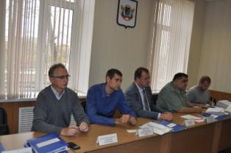**Председателем призывной комиссии района Чертаново Северное** является глава муниципального округа.

Весной и осенью 2016 года проводились мероприятия по обеспечению призыва граждан на военную службу и отправку их в войска.

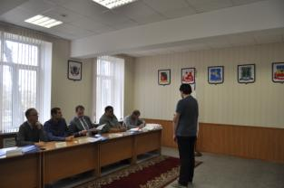 Заседания районной призывной комиссии проводились строго в соответствии с графиком: весной 2016 года было проведено **11** заседаний призывной комиссии, осенью 2016 года – **10** заседаний. Призывная комиссия заседала в полном составе.

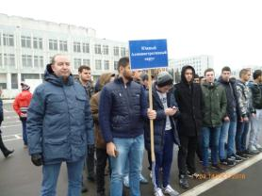Председатель призывной комиссии принял участие в окружных мероприятиях, посвященных Дню призывника, которые проходили в апреле и сентябре (2-х дневные сборы), в расширенном заседании призывной комиссии города Москвы, в совещаниях по призыву в префектуре ЮАО.

Плановые задания военного комиссариата города Москвы о призыве на военную службу весной 2016 года **53** человека, осенью 2016 - **44**  человек выполнены.

**Рассмотрение жалоб потребителей, консультирование их по вопросам защиты прав потребителей.**

В 2016 году поступило **1** обращение, на которое дано разъяснение. О поступившей жалобе проинформирован Территориальный отдел Управления Роспотребнадзора по городу Москве.

**Организация и проведение местных праздничных и иных зрелищных мероприятий, развитие местных традиций и обрядов. Организация и проведение мероприятий по военно-патриотическому воспитанию граждан.**

В 2016 году за счет местных средств было проведено **1** местный праздник (Новый год в Чертанове Северном) и **5** мероприятий в соответствии с Федеральным законом от 13.03.1995г. № 32-ФЗ «О днях воинской славы и памятных датах России».

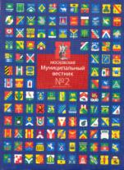**Информирование жителей о деятельности органов местного самоуправления.** Общие **затраты на информирование населения** в 2016 году составили – **1015,0 тыс.рублей**.

В соответствии с решением Совета депутатов официальным источником для опубликования информации был **бюллетень «Московский муниципальный вестник».** В бюллетене были опубликованы все нормативные правовые акты.

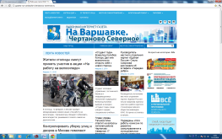Кроме этого, информирование жителей о деятельности органов местного самоуправления осуществлялось через электронную газету "На Варшавке. Чертаново Северное" и официальный сайт муниципального округа.

**Сайт муниципального округа Чертаново Северное** постоянно совершенствуется. В 2016 году он видоизменился. Но домен остался прежний.

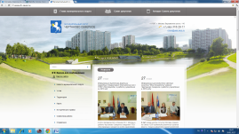

**www.ch-sever.ru**

На сайте кроме официальной информации размещается с 2013 года видео заседаний Совета депутатов. Для размещения видео на сайте его предварительно загружают на видеохостинге YouTube. Поэтому жители могут видеть видеоматериалы о муниципальном округе не только на сайте, но и на видеохостинге. Наиболее популярны видео заседаний Совета депутатов с отчетами должностных лиц, по принятию решений по платным парковкам и фильмы. Также для информирования жителей аппарат Совета депутатов широко использует **информационные** **стенды**. На них размещается информация о приеме населения главой муниципального округа, депутатами Совета депутатов, о праздничных мероприятиях и т.д.

Были активно задействованы и собственные возможности аппарата Совета депутатов для печати информационных листовок и плакатов на имеющейся оргтехнике с целью информирования жителей о проводимых мероприятиях и деятельности органов местного самоуправления.

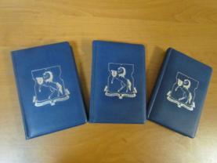В 2016 году подготовлены и изготовлены еженедельники с информацией о Совете депутатов в количестве **150 штук**,сувенирная продукция (пакеты с символикой **- 300 штук,** ручки - **300 штук).** Для вручения жителям муниципального округа, награжденных Почетной грамотой муниципального округа, изготовлены плакетки Чертаново Северноев количестве **20 штук**.

В заключение своего отчета хотел бы выразить слова благодарности за совместную конструктивную работу, за достигнутые положительные результаты депутатам Совета депутатов, жителям муниципального округа, неравнодушных к судьбе своей малой Родины - Чертанова Северного.

**Глава муниципального округа**

**Чертаново Северное Б.Б.Абрамов-Бубненков**